45 Tartu-Räpina-Värska tee (kat 11701:005:1126)
PARI tunnus: 1076163
Ala ligikaudne pindala: ca 26 m2
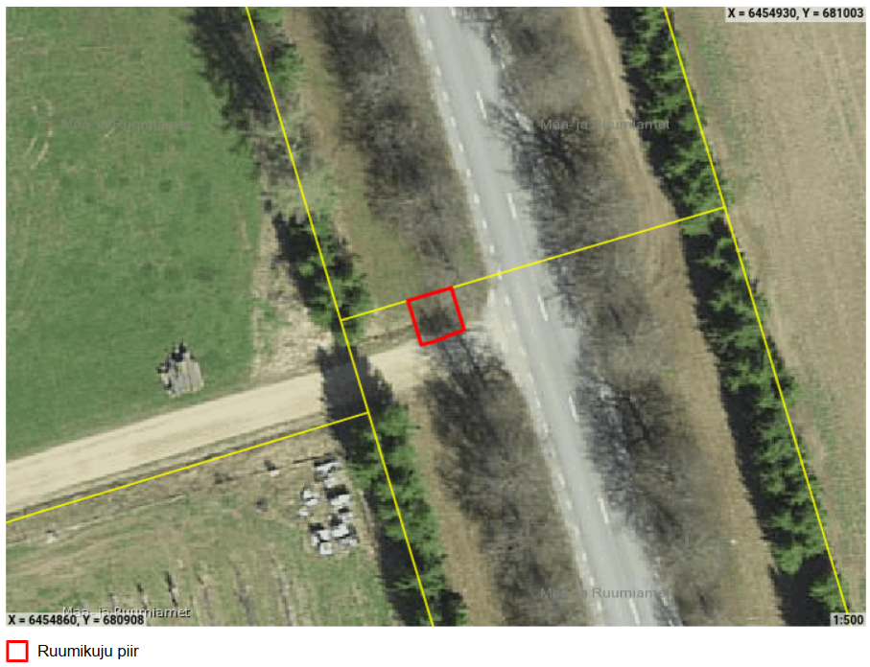

https://pari.kataster.ee/magic-link/b68e239f-42c8-41d0-b208-5f650201603e

45 Tartu-Räpina-Värska tee (kat 11701:003:0594)
PARI tunnus: 1076162
Ala ligikaudne pindala: ca 4532 m2
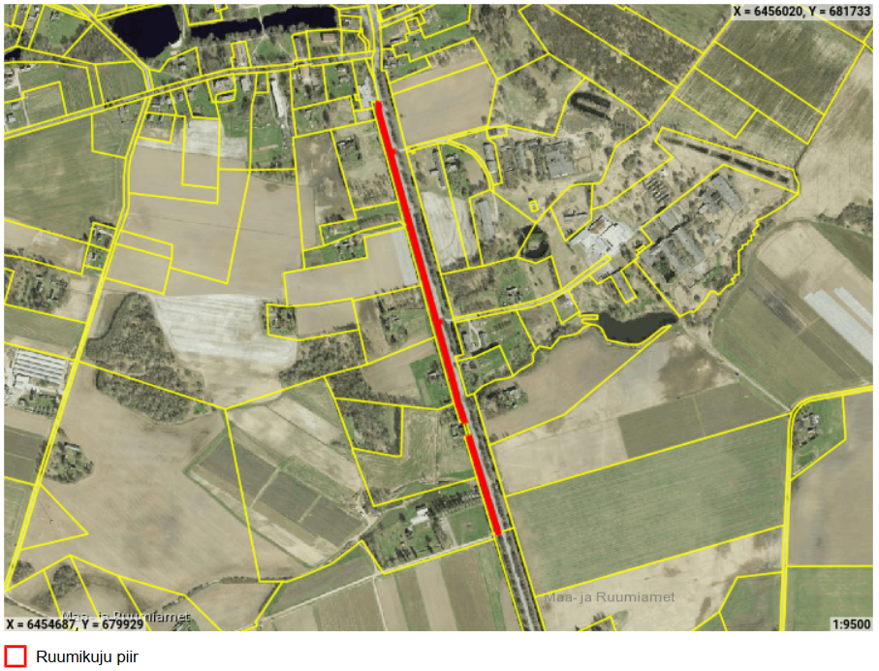

https://pari.kataster.ee/magic-link/b295b01b-6660-4fd7-aec8-a2cdfb8fe351

Tänavavalgustuse IKÕ (2 tk kokku)

Pindala: 1816 m2
PARI tunnus: 1076764
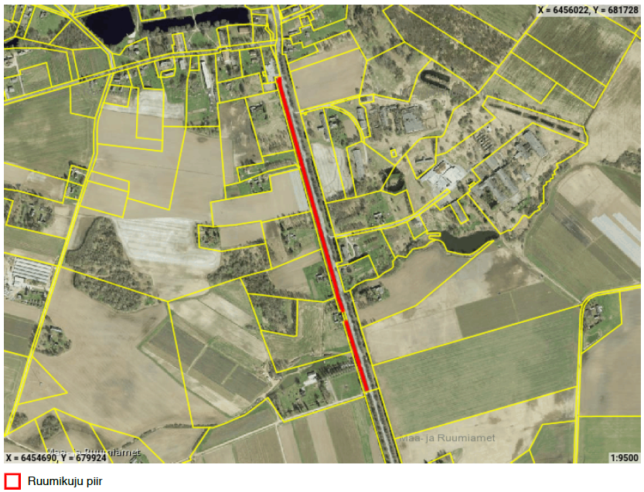

https://pari.kataster.ee/magic-link/b63cc4ad-1429-43b7-b071-fb3904bced5c

Truupide IKÕ (2 tk kokku)

Pindala: 52 m2
PARI tunnus: 1076771
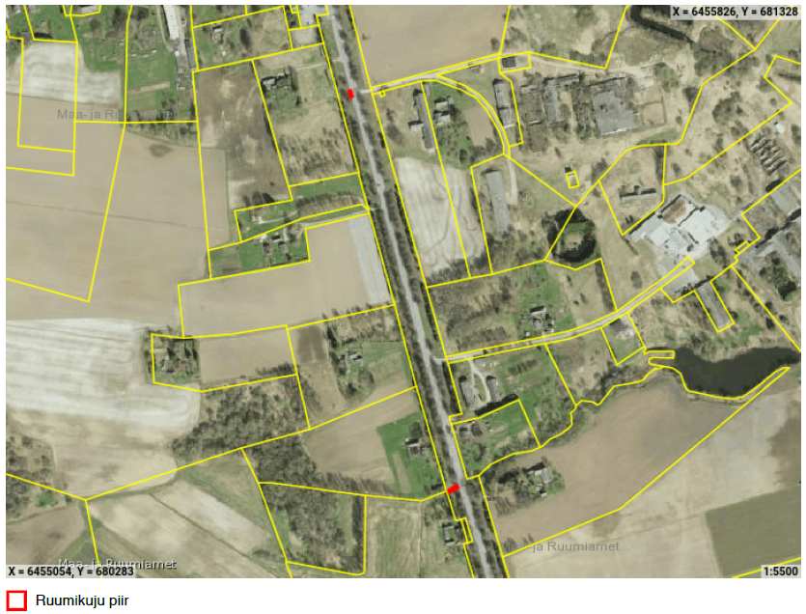

https://pari.kataster.ee/magic-link/1405aa4d-358a-4955-877e-444437db2534

